简单web项目

SpringMVC,Spring,Mybatis 框架

提供一个简单的示例,example包下有相关代码

jsp ---> controller ---> dao ---> xxx-Mapper.xml

如下图,示例中已经实现了增删查功能

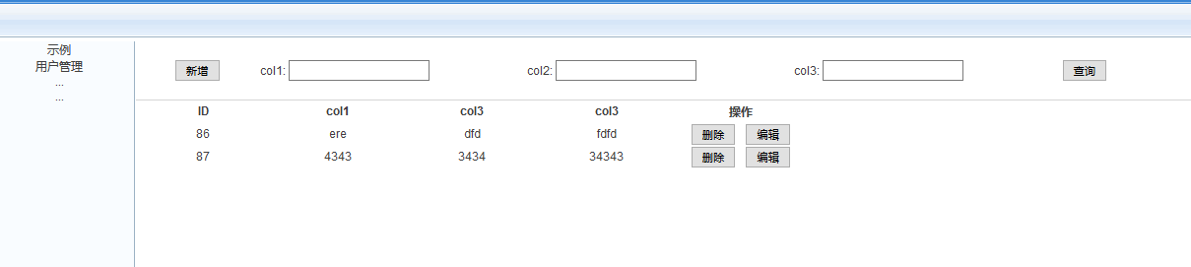

要求仿照该示例,另建新包,实现一个用户管理的功能,

涵盖用户的增删改查,

修改功能在示例中未提供示例代码,自行解决.,

用户表要求包含:id,用户名,密码,创建时间

示例中相关表的创建脚本 在xx.sql文件中